ENVIÁNDOLE A SU IGLESIA EMAILS DE LA OMM EJEMPLO EMAIL 2

Ofrenda Misionera Mundial
¡Hola!
Como parte del mes que dedicamos a la misión internacional, la semana pasada le pedí que mirara un video corto acerca del trabajo transformador de servidores globales y socios de Ministerios Internacionales.
Guía de Oración 2020
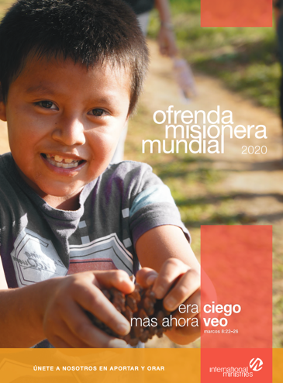
Esta semana, deseo compartir la Guía de Oración de MI, la cuál incluye un mes de oraciones cortas escritas por sus servidores globales. Puede descargar su propia copia en el siguiente enlace: https://www.internationalministries.org/ofrenda-misionera-mundial/
Al orar estas oraciones por los servidores globales de MI, participas con el equipo en sus iniciativas de discipulado y educación, su trabajo de paz y justicia, su ministerio con quienes son restauradas del tráfico humano y la esclavitud global y sus iniciativas para alentar el desarrollo económico y comunitario. ¿Puede comprometerse su grupo o célula a orar juntos por unas pocas de estas oraciones cada semana cuando se reúnan? ¿Puede su familia comprometerse a orar una de estas oraciones cada noche durante la cena?
Que Dios use a las personas en nuestra iglesia para bendecir el trabajo de estos servidores fieles alrededor del mundo.

Bendiciones,
[Pastor o pastora de la iglesia o líder junta de misiones]

